**Aula 01**

**Conectando aos datasets**

Quando queremos carregar uma base de dados em CSV vamos perceber que o método de separação é a virgula, e para poder carregar os dados com caracteres especiais, acentos e pontuação vamos usar o padrão UTF-8.

Quando vamos carregar um arquivo do Excel, vamos ter duas opções para carregar no Power BI, a primeira é a aba da planilha sem nenhum tratamento. A Segunda opção é planilha com alguns tratamentos que o Power BI já faz, no nosso exemplo vamos pegar a planilha sem nenhum tratamento.

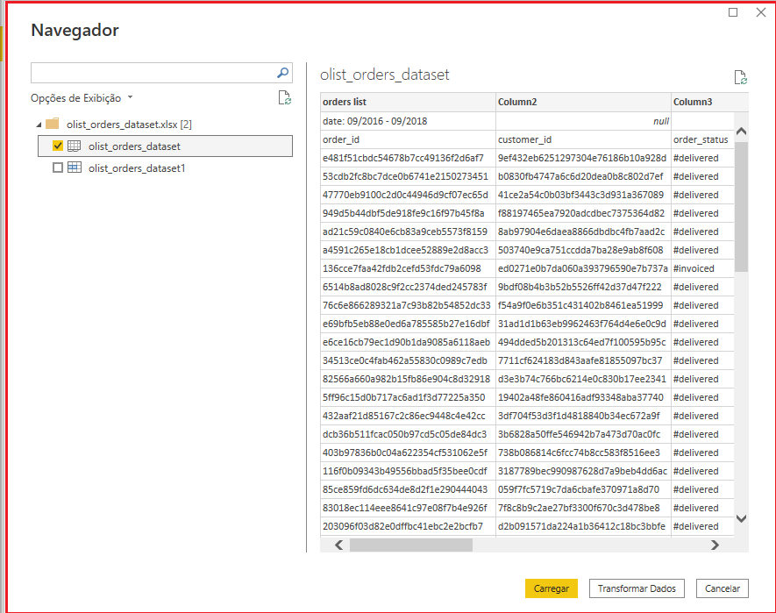

Agora precisamos carregar um arquivo JSON, mas ele está hospedado na web, para fazer esse carregamento, vamos clicar em “Obter dados” e escolhe a opção “Web” depois vamos passar o link do arquivo na web.

**Aula 02**

**Power Query Editor**

Depois dos dados carregados vamos fazer a tratamento deles. O primeiro vai ser a tabela Olist_orders_dataset, vamos na coluna de “order_status” e retirar a tralha antes da palavra “Delivered”. Para isso vamos até a aba “Transformar” do Power Query e clicar em “Extrair” e escolher a opção “Texto após o delimitador”, vai abrir um caixa para colocarmos qual é o delimitador, no nosso caso será a tralha #, depois de clicar em Ok vamos ver que a mágica.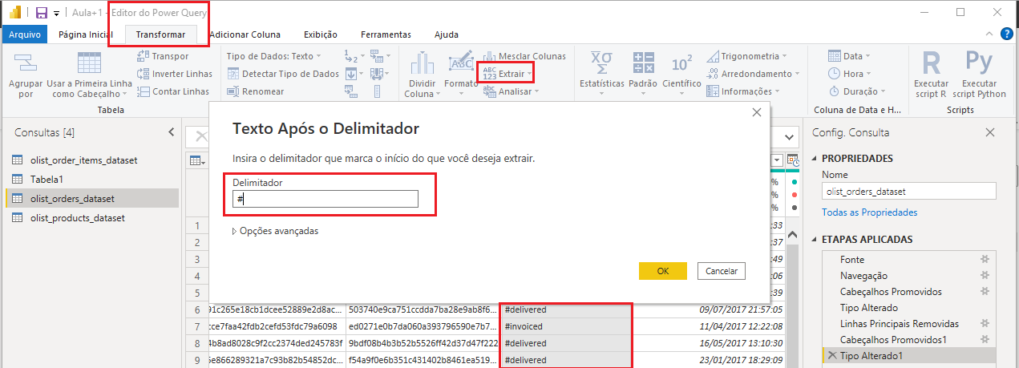

Agora vamos importar um arquivo que se chama tradução para poder criar uma coluna com essas palavras em inglês traduzidas para português. Para isso vamos na “Pagina inicial” do Power Query, clicar em “Combinar” e depois em “Mesclar consultas”, como já estamos com a tabela de ordens aberta, ela será a primeira a aparecer, logo a abaixo vamos escolher a outra tabela que é a de tradução, vamos clicar na coluna “Inglês” e depois na coluna “Order_status” da tabela acima, assim vamos ter uma mensagem dizendo que os valores estão batendo.

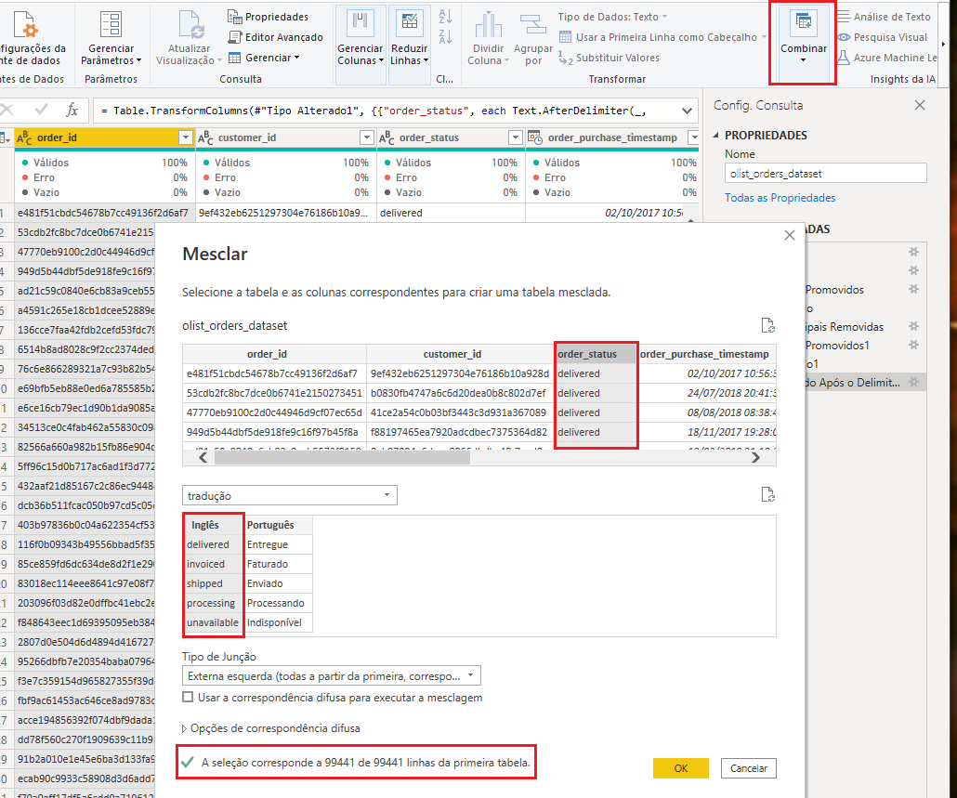

Depois de clicarmos em OK vai ser criada uma coluna com o nome de Tradução. Ao lado do nome tem uma opção com duas setas, vamos clicar nela e deixar selecionado apenas a opção “Português”, e vamos desmarcar a opção “Use o nome da coluna original como prefixo”, para que o nome da coluna passe a ser “Português”.

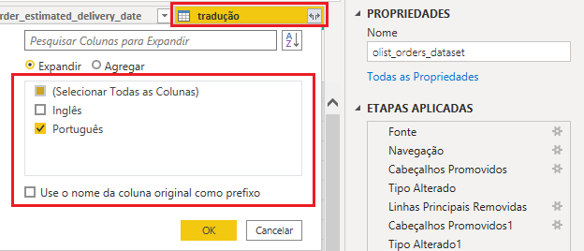

Podemos fazer uma tradução de valores de outro modo, vamos até a Tabela 1 para isso, lá vamos ver que temos uma coluna chamada “Payment_type” que tem vários valores em inglês. Podemos clicar em um valor com o botão direito do mouse e escolher a opção “Substituir valores”, porém temos vários valores diferentes e para resolver isso temos um macete. Vamos clicar com o botão direito na coluna e escolher a opção “Remover Duplicatas”.

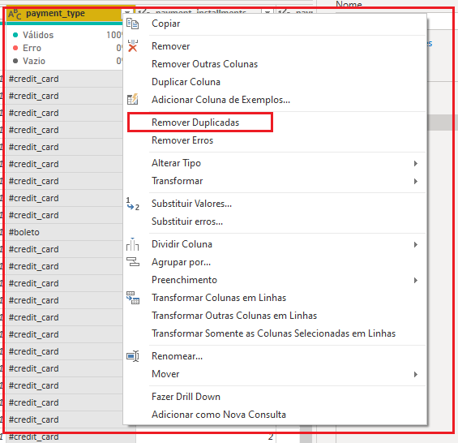

Agora vamos ter apenas os valores únicos da tabela, e agora sim podemos clicar com o botão direito em cada um deles e substituir pelo valor que queremos. E Para voltar todos os valores da tabela que removemos vamos nas “Etapas aplicadas” e excluir a etapa em que removemos as duplicatas.

Temos outra maneira de fazer essas substituições, antes vamos remover as duplicatas e depois podemos ir até a aba “Adicionar Coluna” e escolher a opção “Coluna de Exemplos” e depois a opção “Da seleção”, com isso será criada uma nova coluna personalizada com os valores que você deseja substituir.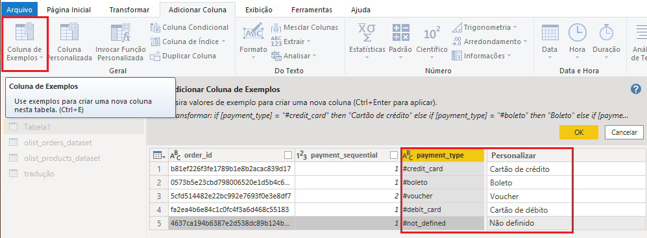

**Aula 03**

**Continuando os tratamentos**

Temos uma tabela com o nome de “Olist_products_dataset” nela temos a segunda coluna que tem os nomes separados com underline (_) e todas começam com letra minúscula. Para alterar isso vamos usar o “substituir valores” para retirar o underline, e depois vamos clicar com o botão direito do mouse sobre a coluna e usar a opção “Transformar” e selecionar a opção “Colocar cada palavra em maiúscula”.

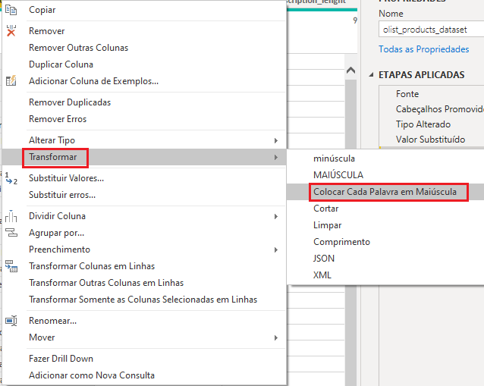

Agora digamos que precisamos mudar os arquivos que estamos utilizando no Power BI de pasta, com essa mudança todo o nosso esforço para tratar os dados seria em vão, porque o Power BI não saberia localizar automaticamente os arquivos. Então vamos ter que criar um parâmetro para deixar o caminho dos arquivos mais fácil para manutenção.

Primeiro vamos clicar em “Gerenciar parâmetros”, irá abrir uma janela pedindo o nome do parâmetro, no nosso vamos colocar “caminhoPasta”, podemos adicionar uma descrição para ficar mais fácil o entendimento para outro usuário, vamos colocar o “Tipo” que vai ser “Texto” (por causa do caminho), no campo de “Valores Sugeridos” vamos deixar “Qualquer valor”, e por último o valor, nesse caso é ai que vamos colocar o caminho da pasta que estão os arquivos.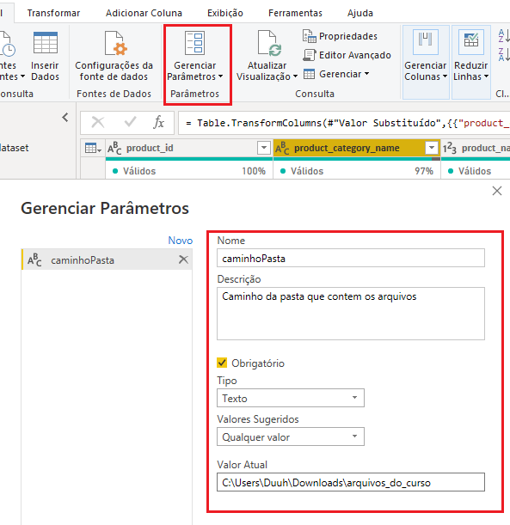

Agora vamos até as tabelas que deram erros por conta da mudança do arquivo para outra pasta e na área de “Etapas aplicadas” vamos escolher a etapa “Fonte”. Na linha de código podemos ver que tem o caminho da pasta antiga, vamos apagar esse caminho até o começo do nome do arquivo e vamos colocar no lugar o nome do nosso parâmetro que foi criado, no nosso caso “caminhoPasta” e para concatenar os dois vamos usar o E comercial (&).

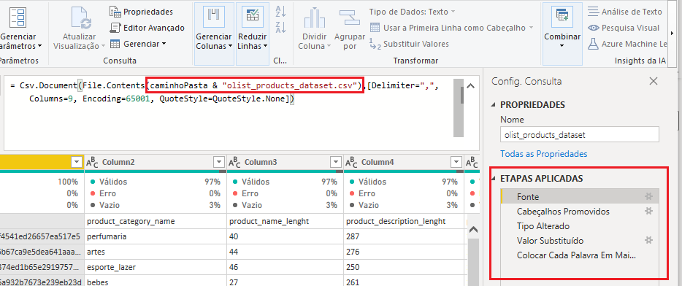

**Aula 04**

**Finalizando os tratamentos**

Digamos que precisamos importar uma base de dados que já utilizamos e tratamos em outro projeto, será que agora vamos ter que fazer todo o tratamento de novo?

Nós temos uma funcionalidade no Power BI que é o “Editor avançado” dentro do Power Query. Com ele podemos copiar o código da base de dados que tratamos antes e colar na mesma base de dados que vamos utilizar agora em outro projeto. Só precisamos copiar desde a linha de “Tipo alterado” até o final, e na base de dados do novo projeto vamos colocar uma virgula na ultima linha do “LET” e colar todo o código.

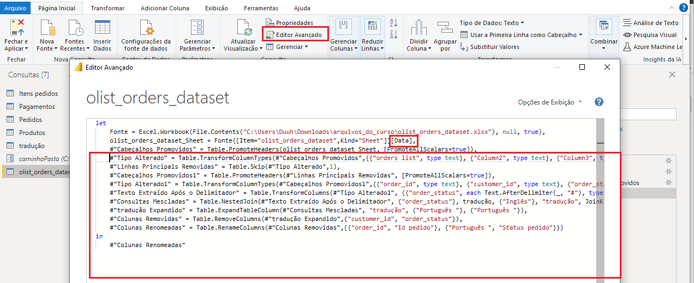

Quando tratamos os dados, foram geradas várias etapas, se estivéssemos trabalhando com mais pessoas nesse projeto seria legal que atribuíssemos uma descrição para etapas importantes do tratamento. Para isso podemos clicar o botão direito em uma etapa e ir até “propriedades”, lá vamos ter um campo de descrição para aquela etapa. Com isso será adicionado a letra i ao lado da etapa para sinalizar que temos uma descrição naquela etapa.

Aula 05

Desenvolvendo o Dashboard e publicando